**Série d’Exercices N° 1**

***Exercice n°1***

On considère le circuit électrique suivant :

* Déterminez le nombre de nœuds, le nombre de branches, ainsi que le nombre de mailles possibles.
* Par application des lois de Kirchhoff (placement des courants et des tensions), écrire les équations des mailles. Les mettre sous forme matricielle.
* Soit par la [méthode de substitution](http://uel.unisciel.fr/physique/continu/continu_ch07/co/apprendre_ch7_05.html), soit par la [méthode de Kramer](http://uel.unisciel.fr/physique/continu/continu_ch07/co/apprendre_ch7_05.html), donnez   (les intensités des courants):

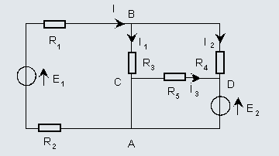

Figure 1

***Exercice n°2***

Dans la figure 2, déterminer les intensités des courants dans les trois branches par la méthode de superposition.

Avec :



Figure 2

***Exercice n°3***

Calculez par la méthode de superposition.



Figure 3

***Exercice n°4***

* Utilisez le théorème du diviseur de tension pour Calculer la tension dans le cas de la figure 4 puis les tensions pour la figure 5.
* Utilisez le théorème du diviseur de courant pour calculer

de la figure 6.

  

Figur 4 Figur 5 Figure 6